**Interactividad – Actividad de aprendizaje 3**

Image ID:IST_20360_00085

Instrucciones: favor hacer interactividad desde cero. Deben haber tres botones. El primero es el planteamiento el cual debe estar conformado por dos slides, por la extensión del contenido. Luego en el botón Desarrollo, hay una tabla la cual se debe completar con dos opciones: “Se rechaza Ho” y “No se rechaza Ho”. Cuando el estudiante seleccione las cuatro opciones que considera son las correctas, el sistema debería permitirle verificar las respuestas y si una sola está mal debería decirle que es incorrecto, pero sin mostrarle cuál. Hasta el cuarto intento sería así, en el quinto ya debería mostrarle cuáles tiene bien y cuáles mal, junto con la retroalimentación.

El botón retroalimentación se activa automáticamente en el quinto intento o cuando ya esté correcta. Antes el estudiante no podrá ver la información.

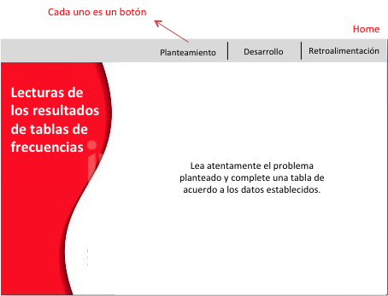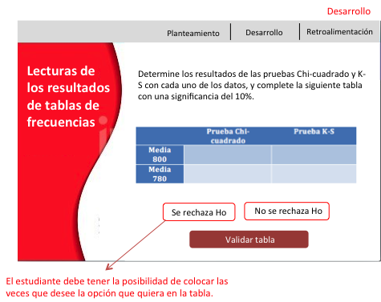

**Lecturas de los resultados de tablas de frecuencias**

Instrucciones

Lea atentamente el problema planteado y complete una tabla de acuerdo a los datos establecidos.

Slide 1

**Planteamiento**

Una reconocida marca de electrodomésticos ha recopilado la información desde el 2014 hasta el 2018, del número de televisores que se han vendido en una de sus sedes cada mes. Los resultados se presentan en la tabla a continuación.

|  |  |  |  |  |  |  |  |  |  |  |  |  |
| --- | --- | --- | --- | --- | --- | --- | --- | --- | --- | --- | --- | --- |
| Año | Enero | Febrero | Marzo | Abril | Mayo | Junio | Julio | Agosto | Septiembre | Octubre | Noviembre | Diciembre |
| 2014 | 798 | 772 | 806 | 821 | 853 | 807 | 814 | 844 | 742 | 776 | 795 | 813 |
| 2015 | 768 | 780 | 805 | 765 | 811 | 814 | 775 | 804 | 801 | 823 | 799 | 775 |
| 2016 | 793 | 820 | 781 | 761 | 837 | 783 | 818 | 831 | 797 | 765 | 807 | 795 |
| 2017 | 790 | 871 | 801 | 776 | 824 | 823 | 785 | 829 | 817 | 753 | 772 | 827 |
| 2018 | 829 | 794 | 821 | 776 | 836 | 809 | 815 | 791 | 824 | 823 | 809 | 800 |

Tabla 3.9: Número de televisores vendidos por mes durante 5 años.

Slide 2

**Planteamiento**

Se estima que los datos se distribuyen mediante una distribución normal con media de 800 unidades y una desviación estándar de 25 unidades. Sin embargo, la sede desea presentar el informe reduciendo la desviación a 20 unidades. Para lograrlo proponen dos opciones, dejar el mismo promedio o reducirlo a 780. Al realizar estas estimaciones se llegan a los siguientes resultados:

|  |  |  |  |  |  |  |
| --- | --- | --- | --- | --- | --- | --- |
|  | Muestra | | Normal media 800 | | Normal media 780 | |
|  | fi | Pi | Fi | Pi1 | Fi | Pi1 |
| [742,759) | 2 | 0,0333 | 1,0990 | 0,02018 | 7,0885 | 0,14686 |
| [759,776) | 11 | 0,2167 | 5,6932 | 0,11507 | 16,4329 | 0,42074 |
| [776,793) | 7 | 0,3333 | 14,8860 | 0,36317 | 19,2848 | 0,74215 |
| [793,810) | 16 | 0,6000 | 19,6976 | 0,69146 | 11,4623 | 0,93319 |
| [810,827) | 16 | 0,8667 | 13,2018 | 0,91149 | 3,4452 | 0,99061 |
| [827,844) | 6 | 0,9667 | 4,4763 | 0,98610 | 0,5220 | 0,99931 |
| [844,861) | 1 | 0,9833 | 0,7656 | 0,99886 | 0,0397 | 0,99997 |
| [861,878) | 1 | 1,0000 | 0,0658 | 0,99995 | 0,0015 | 1,00000 |

**Desarrollo**

Determine los resultados de las pruebas Chi-cuadrado y K-S con cada uno de los datos, y complete la siguiente tabla con una significancia del 10%.

|  |  |  |
| --- | --- | --- |
|  | Prueba Chi-cuadrado | Prueba K-S |
| Media 800 |  |  |
| Media 780 |  |  |

Se rechaza Ho

No se rechaza Ho

**Retroalimentación**

Con los valores dados es posible determinar fácilmente los estadísticos de prueba para cada una, revisemos como se realizarían dichas operaciones:

Prueba Chi-cuadrado:

|  |  |  |  |  |  |
| --- | --- | --- | --- | --- | --- |
|  | Muestra | Normal media 800 | | Normal media 780 | |
|  | $$f_{i}$$ | $$F_{i}$$ | $$\frac{{\left(F_{i}-f_{i}\right)}^{2}}{F_{i}}$$ | Fi | Pi1 |
| [742,759) | 2 | 1,0990 | 0,73871 | 7,0885 | 3,65284 |
| [759,776) | 11 | 5,6932 | 4,94650 | 16,4329 | 1,79616 |
| [776,793) | 7 | 14,8860 | 4,17767 | 19,2848 | 7,82568 |
| [793,810) | 16 | 19,6976 | 0,69410 | 11,4623 | 1,79635 |
| [810,827) | 16 | 13,2018 | 0,59311 | 3,4452 | 45,75087 |
| [827,844) | 6 | 4,4763 | 0,51868 | 0,5220 | 57,49092 |
| [844,861) | 1 | 0,7656 | 0,07180 | 0,0397 | 23,23385 |
| [861,878) | 1 | 0,0658 | 13,27105 | 0,0015 | 661,22912 |
|  |  | SUMA | 25,01161 | SUMA | 802,77579 |

La suma de las diferencias relativas para cada prueba corresponde a 25.01 y 802.77, al buscar el estadístico teórico para la distribución Chi-cuadrado con una significancia del 10% y 7 grados de libertad, se determina que este número es 12.01. Como ambos valores están por encima del estadístico de prueba, se rechaza la hipótesis Ho. Es decir, los datos no se ajustan a la distribución normal con los parámetros dados. Analicemos ahora qué ocurre con la prueba de Kolmogorov-Smirnov. Las diferencias obtenidas para las distribuciones acumulativas corresponden a:

|  |  |  |  |  |  |
| --- | --- | --- | --- | --- | --- |
|  | Muestra | Normal media 800 | | Normal media 780 | |
|  |  |  |  |  |  |
| [742,759) | 0,0333 | 0,0202 | 0,01315 | 0,1469 | 0,11353 |
| [759,776) | 0,2167 | 0,1151 | 0,10160 | 0,4207 | 0,20407 |
| [776,793) | 0,3333 | 0,3632 | 0,02984 | 0,7422 | 0,40882 |
| [793,810) | 0,6000 | 0,6915 | 0,09146 | 0,9332 | 0,33319 |
| [810,827) | 0,8667 | 0,9115 | 0,04483 | 0,9906 | 0,12395 |
| [827,844) | 0,9667 | 0,9861 | 0,01943 | 0,9993 | 0,03265 |
| [844,861) | 0,9833 | 0,9989 | 0,01552 | 1,0000 | 0,01664 |
| [861,878) | 1,0000 | 1,0000 | 0,00005 | 1,0000 | 0,00000 |
|  |  | MÁX | 0,10160 | MÁX | 0,40882 |

Debemos recordar que se calculan las diferencias entre las probabilidades observadas y las probabilidades esperadas y, de todos los resultados se escoge el mayor. Por tanto, para el caso con media 800, la diferencia representativa es 0.10160 ubicada en el segundo intervalo y en el caso de una media 780, sería la tercera con un valor de 0,40882.

Buscando el estadístico de prueba en la tabla llegamos al p valor 0,1575, para la primera hipótesis. No se rechazaría por estar la diferencia representativa menor que el p valor, en contraste con la segunda hipótesis que sería nuevamente rechazada por tener un estadístico de prueba superior al p valor. Por tanto, nuestra tabla debería quedar de la siguiente forma:

|  |  |  |
| --- | --- | --- |
|  | Prueba Chi-cuadrado | Prueba K-S |
| Media 800 | Se rechaza Ho | No se rechaza Ho |
| Media 780 | Se rechaza Ho | Se rechaza Ho |

Cuando se realicen pruebas de bondad de ajuste es importante aplicar ambas, puesto que cada una nos brinda una información diferente respecto al comportamiento de la distribución de probabilidad, y como en nuestro ejemplo, nos permite seleccionar la herramienta indicada para “validar” nuestras hipótesis.